**Quem É Responsável?**

Culpa: Legítima e Ilegítima

Lição 2

(Versão 2.1)

**Resolvendo A Culpa**

* A maior parte das pessoas nunca elimina a experiência de sentir culpa. Isso é bom, mas precisamos saber lidar com culpa e não deixar ela nos controlar. Muitos tentam silenciar ou eliminar a culpa, mas poucos conseguem.
* Mas existem aqueles que conseguem eliminar a culpa com consciências cauterizadas.

I Tim. 4:2,

“*Pela hipocrisia de homens que falam mentiras, tendo cauterizada a sua própria consciência*”.

* Há maneiras erradas e certas de lidar com a nossa culpa. Reações normalmente não construtivas:
  + **Justificação** (culpando os outros, sou vítima).
  + **Substituição** (procurando perfeição, sendo super gentil e sacrificando-se).
  + **Fuga** (isolação, afastando dos outros).
  + **Ocupação** (Ficando superativo para não ter tempo de pensar).
* Tentando esconder ou negar nossos sentimentos de culpa geralmente não leva para uma situação saudável.
* Também é importante examinar a razão pela culpa. As vezes o sentimento de culpa (ter feito algo errado) não é valido. Mas tarde vamos examinar o assunto sobre culpa falsa.

**As Varias Maneiras Erradas em que Culpa é Tratada**

1. Equilibrando da nossa culpa com a culpa dos outros.
2. Silenciando a culpa através de medicamento.
3. Eliminando a culpa e a substituindo por um novo sistema de valores.

**Maneiras Certas**

1. Confessando e arrependendo do pecado.
2. Compreendendo e eliminando a culpa falsa.

**Os Métodos do Mundo para Resolver a Culpa**

* Culpa é tão difícil de tratar fora dos princípios bíblicos, que é um dos piores pesadelos para os psicológicos. É muito difícil acabar com o reconhecimento do pecado.
* Note as seguintes maneiras de tentar resolver a culpa fora do ensinamento da Bíblia.

**Equilibrando nossa culpa com a culpa dos outros.**

* 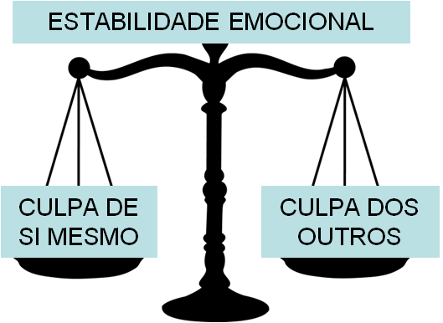Deus quer que tenhamos um equilíbrio emocional. Isso envolve equilibrar nossa culpa com a culpa que damos para os outros.

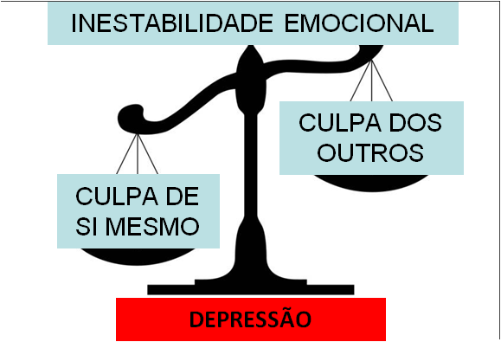

* Quando não há equilíbrio, sérios problemas emocionais podem surgir. Quando a nossa culpa é demais, a pessoa pode sentir depressão.

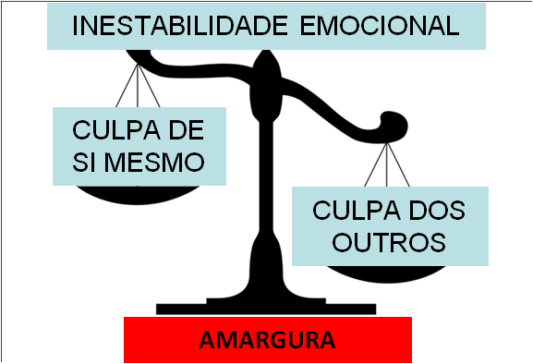

* Quando a culpa dos outros é demais, podemos ficar com amargura.



* Então o psicólogo tenta criar estabilidade emocional, geralmente por meio de adicionar culpa para um lado ou o outro. Mas isso é muito difícil manter por muito tempo, pois um lado ou outro tem um vazamento de emoções.
* 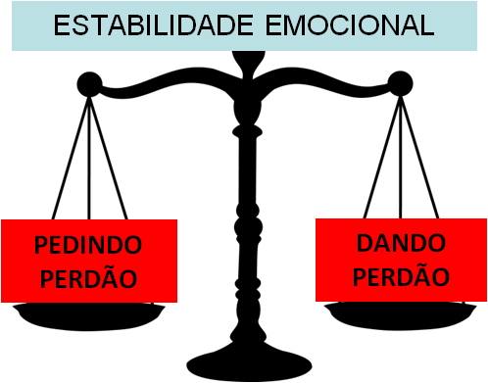A Bíblia ensina que a maneira certa de criar estabilidade emocional é esvaziar os dois lados com perdão e perdoando.
* Perdão: Mat. 5:24-25, “*Deixa ali diante do altar a tua oferta, e vai reconciliar-te primeiro com teu irmão e...Concilia-te depressa com o teu adversário, enquanto estás no caminho com ele*”.
* Perdoando: Ef. 4:32, “*Antes sede uns para com os outros benignos, misericordiosos, perdoando-vos uns aos outros, como também Deus vos perdoou em Cristo*”.

Mat. 6:14-15, “*Porque, se perdoardes aos homens as suas ofensas, também vosso Pai celestial vos perdoará a vós;Se, porém, não perdoardes aos homens as suas ofensas, também vosso Pai vos não perdoará as vossas ofensas*”.

* Precisamos substituir culpa com perdão. Assim podemos manter um equilibro emocional e sentir a comunhão com Cristo.

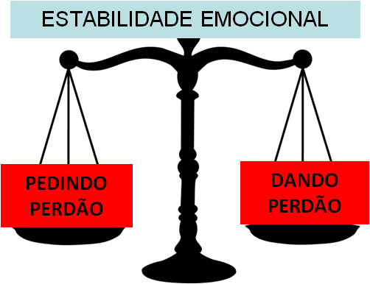

**Silenciando a culpa através de medicamento.**

* O uso dos psicotrópicos não é uma cura, mas um anestésico para minimizar a **culpa**, com a esperança que com o tempo a culpa vai desaparecer.

**Eliminando a Culpa e a Substituindo por um Novo Sistema de Valores**

* Para a maior parte dos psicólogos a culpa é má e deve ser eliminada. Desde que a culpa e o pecado são ligados tão intimamente, o pecado precisa ser eliminado. Também desde que pecado e Deus são ligados, Deus precisa ser substituído por alguma outra coisa.
* Veja as sugestões erradas para resolver a culpa:

**Mundo: Aceitar suas imperfeições como uma área cinza da sua vida.**

**Bíblia**: Pecado é real. É a causa de todo o mau no mundo.

Rom. 5:12, “*Portanto, como por um homem entrou o pecado no mundo, e pelo pecado a morte, assim também a morte passou a todos os homens por isso que todos pecaram*”.

**Mundo: Entender que as ações podem ser boas ou más, mas que somos sempre bons.**

**Bíblia**: Ao contrário, a Bíblia mostra que ninguém é bom.

Rom. 3:10, “*Como está escrito: Não há um justo, nem um sequer*”.

Rom. 3:23, “*Porque todos pecaram e destituídos estão da glória de Deus*”.

Rom. 7:18, “*Porque eu sei que em mim, isto é, na minha carne, não habita bem algum; e com efeito o querer está em mim, mas não consigo realizar o bem*”.

**Mundo: Desabafe seus sentimentos para alguém porque culpa escondida ou supressa é a culpa mais destrutiva.**

**Bíblia**:Confessar nosso pecado a Deus.

I João 1:9, “*Se confessarmos os nossos pecados, ele é fiel e justo para nos perdoar os pecados, e nos purificar de toda a injustiça*”.

**Mundo: Não busque “aceitação dos outros”, mas desenvolva seus próprios padrões de comportamento.**

**Bíblia**:Devemos buscar agradar a Deus.

I Tess. 4:1, “*Finalmente, irmãos, vos rogamos e exortamos no Senhor Jesus, que assim como recebestes de nós, de que maneira convém andar e agradar a Deus, assim andai, para que possais progredir cada vez mais*”.

**Mundo: Deus fez você imperfeito, e assim perdoa você por fazer decisões imperfeitas. Se Ele pode o perdoar, porque você não pode se perdoar?**

**Bíblia**:Deus fez você perfeito, mas foi a desobediência que nos fez pecadores.

Gên. 1:31, “*E viu Deus tudo quanto tinha feito, e eis que era muito bom; e foi a tarde e a manhã, o dia sexto*”.

Rom. 5:12, “*Portanto, como por um homem entrou o pecado no mundo, e pelo pecado a morte, assim também a morte passou a todos os homens por isso que todos pecaram*”.

**Bíblia**:Deus nos perdoa quando confessamos nossos pecados e nos arrependemos. Assim podemos eliminar o sentimento de culpa.

**Bíblia**:Que confusão! Agora eu devo acreditar que Deus é o nosso criador? Parece meio hipócrita quando quer negar a sua autoridade sobre nossas vidas.

**Mundo: Faça seu próprio código moral realista. Fique com ele. Somente você é o juiz das suas ações. Não se julgue pelo padrão dos outros.**

**Bíblia**:Depois de apelar para a existência de Deus, quer que excluamos Ele da nossa vida e tomemos o seu lugar. O problema da eliminação do pecado é que precisa se estabelecer como a autoridade máxima, tomando o lugar de Deus.

Rom. 1:21-25, “*Porquanto, tendo conhecido a Deus, não o glorificaram como Deus, nem lhe deram graças, antes em seus discursos se desvaneceram, e o seu coração insensato se obscureceu.Dizendo-se sábios, tornaram-se loucos.E mudaram a glória do Deus incorruptível em semelhança da imagem de homem corruptível, e de aves, e de quadrúpedes, e de répteis*. *Por isso também Deus os entregou às concupiscências de seus corações, à imundícia, para desonrarem seus corpos entre si;Pois mudaram a verdade de Deus em mentira, e honraram e serviram mais a criatura do que o Criador, que é bendito eternamente. Amém*”.

As maneiras em que a culpa é tratada.

1. Equilibrando da nossa culpa com a culpa dos outros.
2. Silenciando a culpa através de medicamento.
3. Eliminando a culpa e a substituindo por um novo sistema de valores.
4. **Confessando e arrependendo do pecado.**
5. **Compreendendo e eliminando a culpa falsa.**